 |  | 

EVENTO DI AVVIO DEI LAVORI
DELLA CASSA DI ESPANSIONE DEL TORRENTE BAGANZA
nel settimo anniversario dell’alluvione del Baganza (Parma - 13 ottobre 2014)
Mercoledì 13 ottobre 2021, ore 14.30
Sala Baganza, accesso da via Canali, in sponda sinistra del torrente
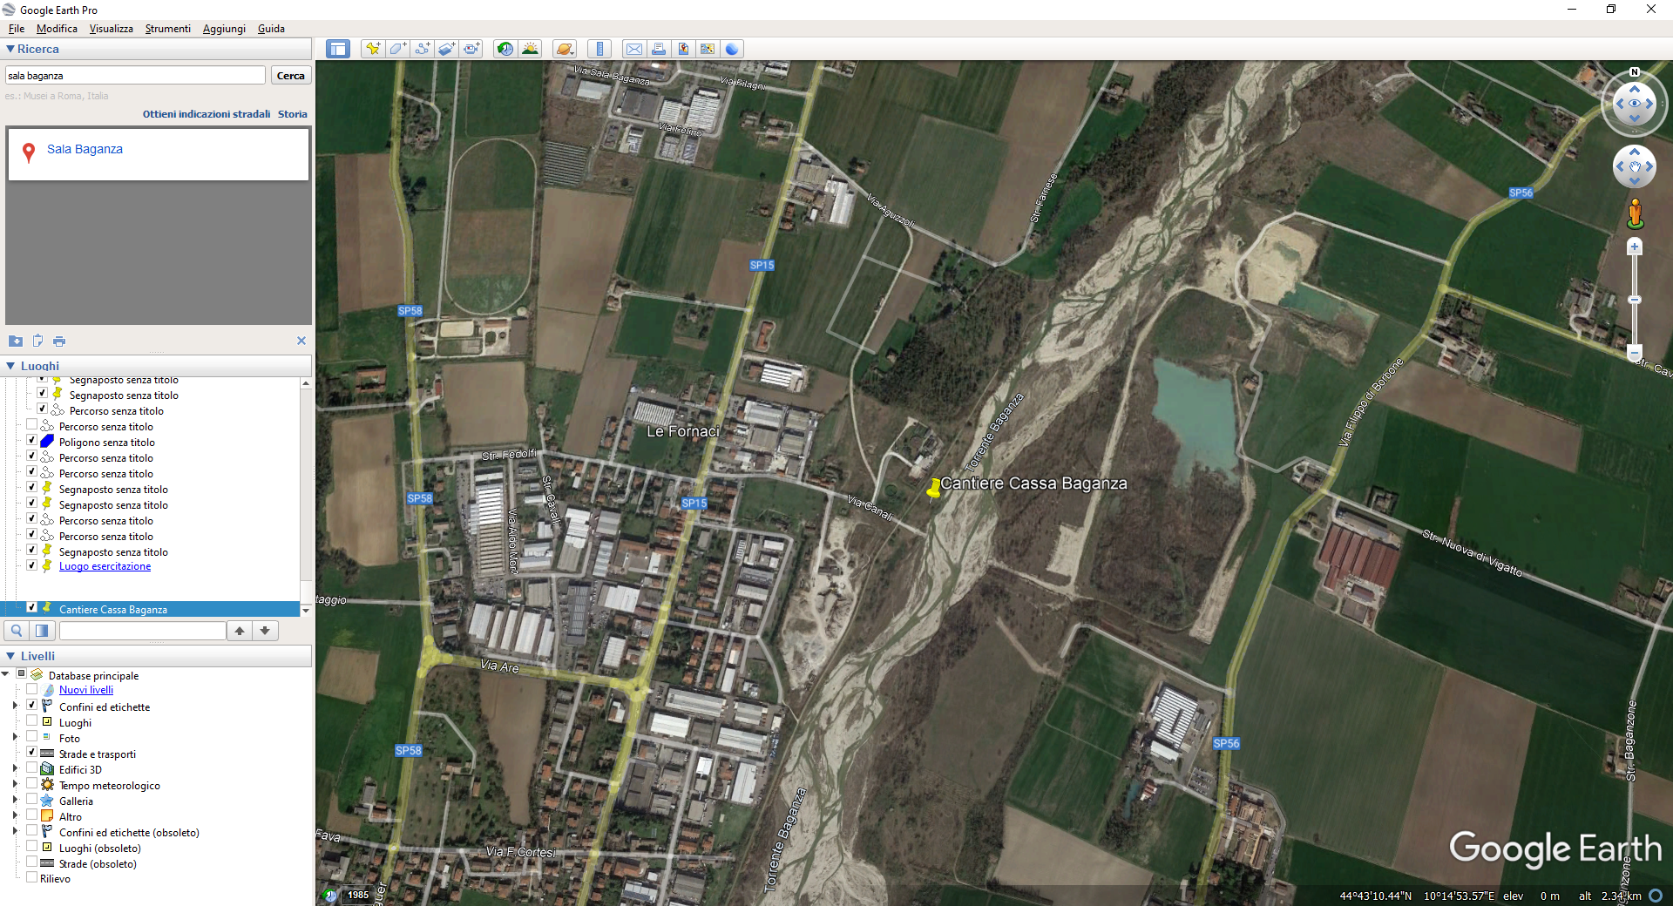

Intervengono:

Stefano Bonaccini, Presidente della Regione Emilia-Romagna

Irene Priolo, Assessore regionale Emilia-Romagna all’ ambiente, difesa del suolo e protezione civile – Presidente Comitato di indirizzo AIPo

Federico Pizzarotti, Sindaco di Parma

Antonio Lucio Garufi, Prefetto di Parma

Giuseppe Delsante, Vicepresidente della Provincia di Parma

Paolo Andrei, Rettore dell’Università di Parma

Angelica Catalano, Direttore generale per le dighe e le infrastrutture idriche - Ministero delle infrastrutture e della mobilità sostenibili

Meuccio Berselli, Segretario generale dell’Autorità di bacino distrettuale del fiume Po

(segue a p. 2)

Coordina:
Luigi Mille, Direttore AIPo
Illustra il progetto della cassa di espansione:
Mirella Vergnani, RUP, Dirigente AIPo Direzione idrografica Emilia occidentale

Note logistiche e organizzative
- L’evento si svolgerà nel rispetto delle norme anti-covid; portare con sé il green pass.
- Sarà approntata un’area di parcheggio in via Canali
- Si invita cortesemente di arrivare sul posto entro le ore 14.00.
- L'evento si terrà all'aperto ma vi sarà una zona coperta (gazebo) per i partecipanti. In caso di oggettiva impraticabilità causa perdurante maltempo, l’evento si svolgerà presso la Rocca di Sala Baganza, nel centro del paese, gentilmente resa disponibile dal Comune, con partecipazione contingentata causa norme anti-covid.

Info: AIPo, Ufficio stampa e comunicazione - ufficiostampa@agenziapo.it - tel. 347.1707496

